Проект для общеразвивающей группы

(3-4 года) по безопасности ЗОЖ

«Здоровье — это здорово»
Информационная карта проекта
Полное название проекта: «Здоровье это здорово»
Автор и реализатор проекта: Зательмаер Татьяна Рихартовна
Сроки реализации: краткосрочный проект (1 неделя).
Участники проекта: воспитатель, дети общеразвивающей группы (3-4года), их родители.
Тип проекта: познавательно-игровой.
Вид проекта: информационно-творческий.
Цель проекта: формирование культуры здоровья у детей 3-4 лет; сохранение и укрепление здоровья детей; приобщение детей и их родителей к здоровому образу жизни.
Актуальность проекта:
Здоровье – это дар, который преподнесла человеку природа. Здоровый ребёнок это счастье и радость для родителей и педагогов. Дошкольный возраст является решающим в формировании физического и психического здоровья. Именно в этот период идёт интенсивное развитие организма, закладываются основные черты личности, отношение к себе и окружающим. Важно на этом этапе сформировать у детей базу знаний и практических навыков здорового образа жизни.
Проблема:
Жизнь в 21 веке ставит перед нами много новых проблем, среди которых самой актуальной на сегодняшний день является проблема сохранения здоровья, воспитание привычки к здоровому образу жизни. К сожалению, в России здоровый образ жизни не занимает пока первое место в шкале потребностей и ценностей человека. Но если мы научим детей с самого раннего возраста ценить, беречь и укреплять своё здоровье, если мы станем личным примером демонстрировать здоровый образ жизни, только в этом случае можно будет надеяться, что будущие поколения будут более здоровыми и развитыми физически.
Таким образом, наша Родина будет сильной, процветающей, когда будет здоровым её подрастающее поколение. Нет задачи важнее и вместе с тем сложнее, чем вырастить здорового человека.
Задачи проекта:
Образовательные:
1. Дать представление о здоровом образе жизни;
2. Продолжать знакомить с правилами личной гигиены;
3. Способствовать укреплению здоровья детей через систему оздоровительных мероприятий;
4. Развивать у детей умения выполнять правильно дыхательные гимнастики и упражнения.

Воспитательные:
1. Воспитывать интерес детей к здоровому образу жизни;
2. Воспитывать у детей желание заниматься физкультурой, спортом, закаляться, заботиться о своем здоровье, заботливо относиться к своему телу и организму;
3. Воспитывать у детей желание выглядеть чистым, аккуратным и опрятным;
4. Укрепить связи между детским садом и семьей.
Ожидаемые результаты:
• Сохранение и укрепление здоровья детей через систему комплексной физкультурно-оздоровительной работы;
• Совершенствование навыков самостоятельности у детей при соблюдении культурно-гигиенических процедур;
• Формирование желания и стремления вести здоровый образ жизни;
• Дети и родители имеют элементарные представления о ценности здоровья.
Форма работы с детьми и родителями:
- Индивидуальная;
- Групповая.
I. ПОДГОТОВИТЕЛЬНЫЙ ЭТАП
1. Подборка методического и дидактического материала;
2. Подборка художественной литературы;
3. Оформление папок-передвижек.
4. Подбор пословиц, поговорок, загадок по теме проекта;
5. Подборка дидактических, подвижных, сюжетно - ролевых игр по теме проекта и атрибутов к ним;
6. Изготовление лэпбука «Уголок здоровья»;
II. ОСНОВНОЙ ЭТАП
Ежедневная работа с детьми:
• Утренняя гимнастика;
• Артикуляционная, пальчиковая, дыхательная гимнастика;
• Гимнастика пробуждения. Хождение по «Дорожке здоровья»;
• Физкультминутки;
• Подвижные игры в группе, на улице;
• Воспитание культурно-гигиенических навыков;
• Воспитание культуры поведения за столом.
Содержание работы по образовательным областям:
Образовательная область «Социально-коммуникативное развитие»:
• Ситуативный разговор о пользе утренней гимнастики;
• Дидактическая игра «Азбука здоровья».
Цель: систематизировать представления детей о здоровье и здоровом образе жизни, развивать речь, внимание, память;
• Д/и «Поможем мойдодыру».
Цель: уточнить представления детей о предметах личной гигиены, формировать навыки здорового образа жизни;
• Д/и «ЧТО СНАЧАЛА, ЧТО ПОТОМ».
Цель: учить детей располагать картинки в порядке развития сюжета, пользуясь вспомогательным средством. Учить составлять небольшие рассказы из серии сюжетных картинок по темам ЗОЖ.
• Беседа «Безопасность в группе».
Цель: рассмотреть с детьми различные ситуации, обсудить, какие места в группе и предметы могут быть опасными. Формировать у детей основы культуры безопасности;
• Сюжетно-ролевая игра «Больница».
Цель: учить детей в игре отражать знания о профессии врача, формировать у детей умение играть по собственному замыслу, стимулировать творческую активность детей в игре; воспитывать дружеские взаимоотношения в игре; использовать во время игры медицинские инструменты и называть их.

• Сюжетно-ролевая игра «Детская поликлинника».
Цель: познакомить дошкольников с медицинским персоналом, который работает в стоматологической больнице;
- формировать знания о медицинском оборудовании, какое нужно для лечения зубов;
- развивать способность и умения принять на себя роль стоматолога;

Образовательная область «Физическая культура»:
• Подвижные игры в группе и на улице;
• Физкультминутки, артикуляционные, пальчиковые, дыхательные гимнастики;
• Физкультурные занятия;
• Утренняя гимнастика;
• Гимнастика пробуждения, хождение по «Дорожке здоровья»;
Цель: развивать физические качества; накапливать и обогащать двигательный опыт детей; формировать у детей потребность к двигательной активности.
Образовательная область «Познавательное развитие»:
• ОД «Быть здоровым хорошо».
Цель: сформировать у детей стремление к здоровому образу жизни и осознанное отношение к собственному здоровью.

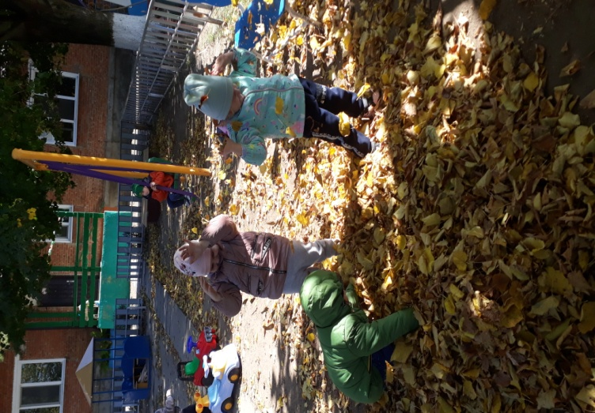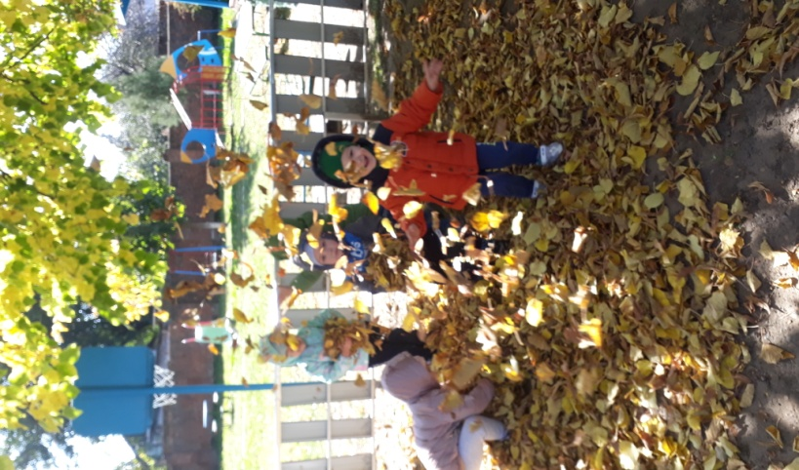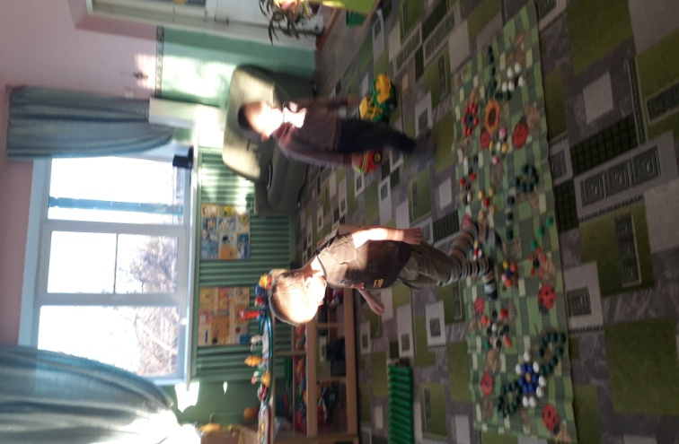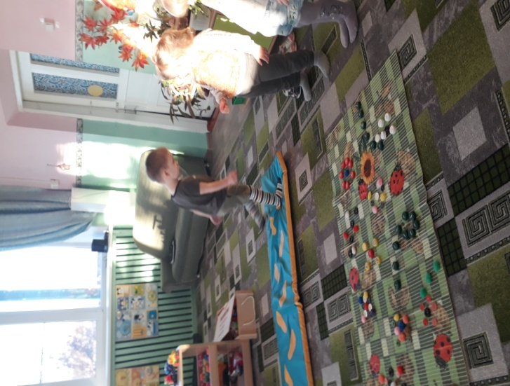

Предварительная работа: рассматривание альбома «Вредная-полезная еда»,чтение художественной литературы: «Мойдодыр», «Федорино горе» К. И. Чуковский, рассматривание плаката «Режим дня», просмотр мультфильма «Королева зубная щетка», рассматривание картинок с зимними видами спорта.
• Ситуативный разговор «Да здравствует мыло душистое».
Цель: познакомить детей со свойствами мыла и его разновидностями; закрепить и уточнить знания детей о том, для чего люди используют мыло в повседневной жизни; подвести детей к понятию, что «Чистота – залог здоровья. Чтение А. Барто «Девочка чумазая».
• Д/и «Угадай на вкус».
Цель: закреплять знания об овощах и фруктах, умение определять их на вкус.

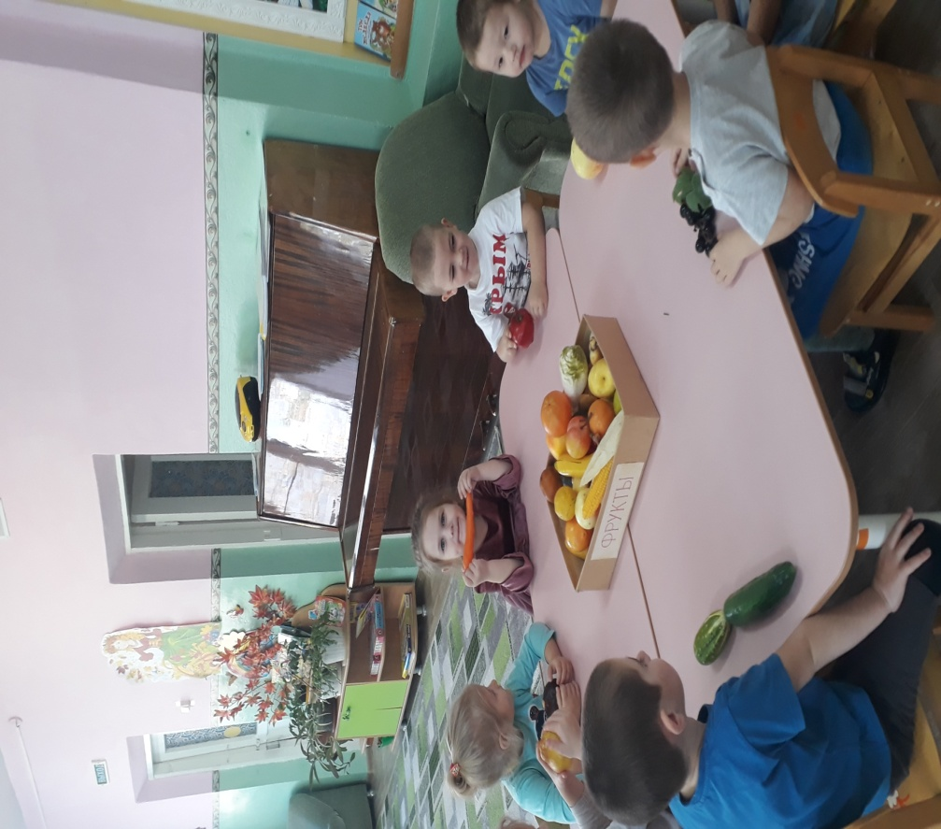

• Рассматривание картинок «Предметы личной гигиены».
Цель: закреплять название и функции различных гигиенических предметов.
• Игра-лото «Полезно - вредно».
Цель: уточнить, какие продукты вредны, а какие полезны для здоровья; • Лото «Овощи, фрукты и ягоды».
Цель: закреплять знание названий овощей, фруктов и ягод; пополнять словарный запас детей; развивать память, концентрацию внимания.

Образовательная область «Речевое развитие»:
• Отгадывание загадок о гигиенических принадлежностях, о полезных и вредных продуктах.
Цель: развивать воображение, мышление, речь; закреплять знания о пользе тех или иных продуктов;
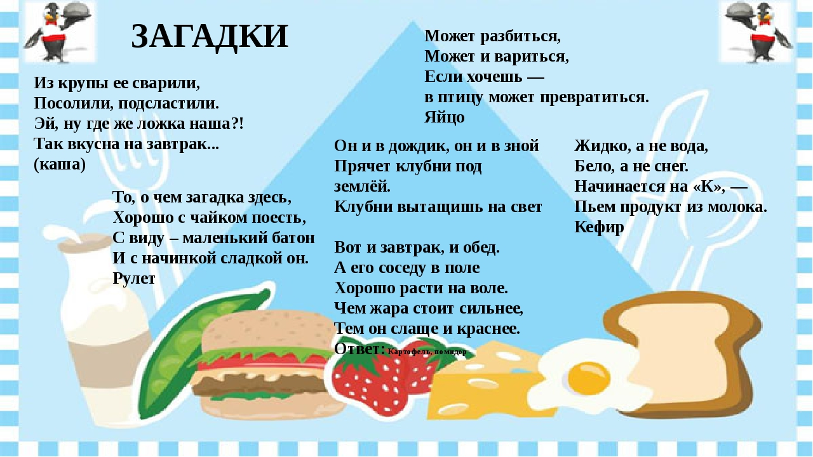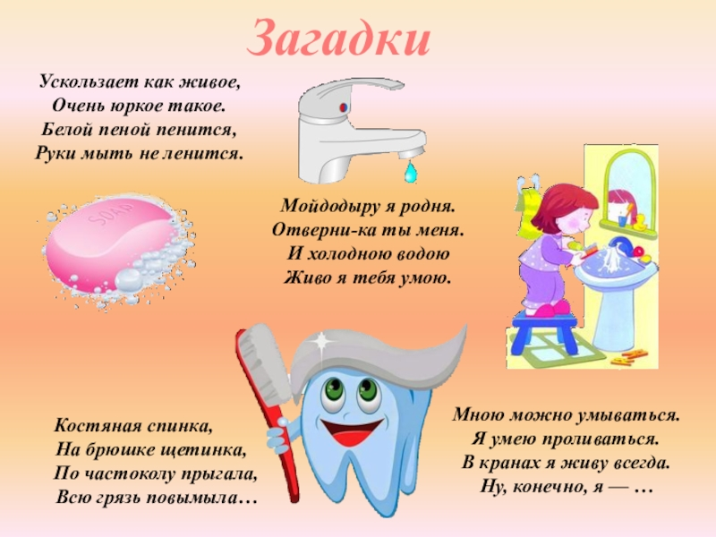

•Беседа: «Кто такие микробы и где они живут?».
Цель: формировать осознанное отношение к необходимости вести здоровый образ жизни;
•Беседа: «Правила здорового образа жизни».
Цель: знакомить детей с понятием «здоровье», «здоровый человек»; воспитывать желание быть здоровым, стремление к соблюдению режима и чистоты;
• Д/И «Угадайка» (овощи, фрукты, ягоды, посуда, предметы личной гигиены).
Цель: развивать умение классифицировать предметы по существенному признаку, обобщать. Закреплять названия предметов и продуктов, полезных для здоровья;
•Чтение: А. Барто «Девочка чумазая», К.Чуковского «Мойдодыр», «Доктор Айболит», «Федорино горе»,
С. Михалкова «Про девочку, которая плохо кушала»,
И. Демьянова «Замарашка», Н. Павловой «Света любит шоколадки…», Т. Тониной «Мамин фартук».

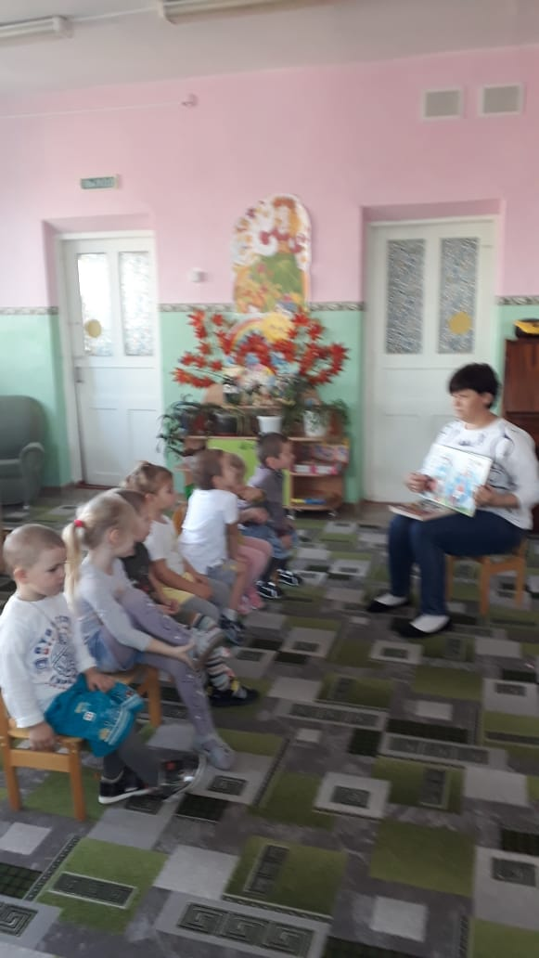

•Проговаривание потешек во время КГН: «Водичка-водичка», «Мыли мылом ушки, мыли мылом ручки», «Давай-ка с тобой закаляться, холодной водой умываться!», «Носик, носик! Где ты, носик?», «Кран откройся! Нос, умойся!» «Доктор, доктор,как нам быть: уши мыть или не мыть?».
Образовательная область «Художественно-эстетическое развитие»:
• Аппликация «Витаминный Домик».
Цель: продолжать воспитывать потребность быть здоровым;
• Рисование «Рисование по трафарету овощей и фруктов» (карандашами, фломастерами).
Цель: закреплять знания о полезных продуктах, развивать мелкую моторику рук.
Работа с родителями:
• Изготовление уголка здоровья «Здоровый образ жизни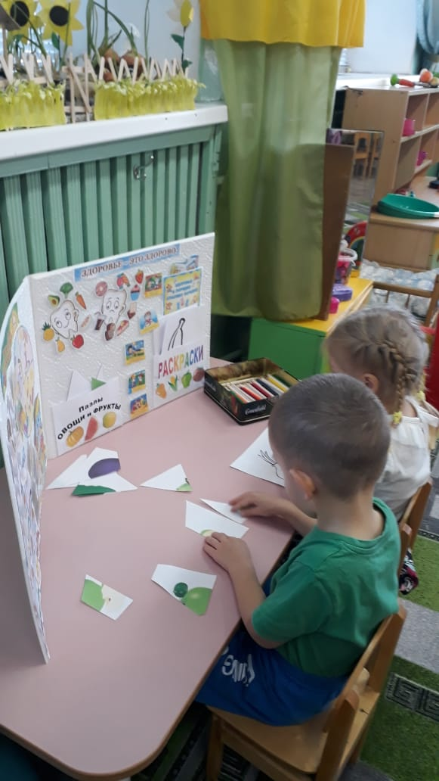 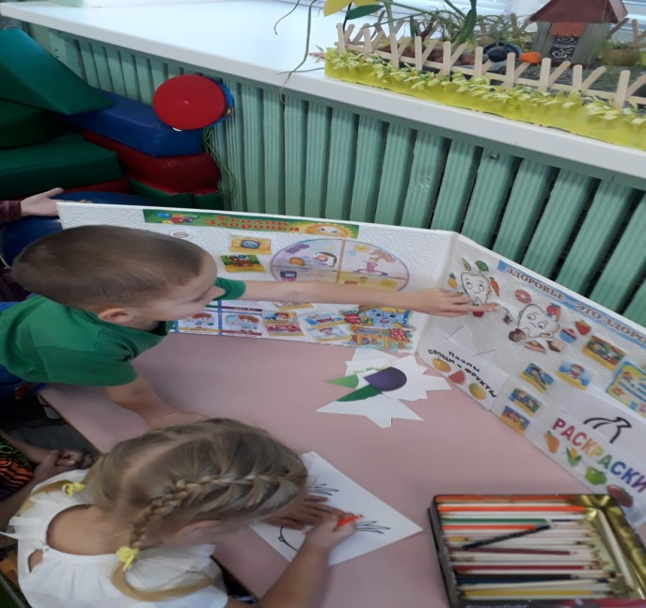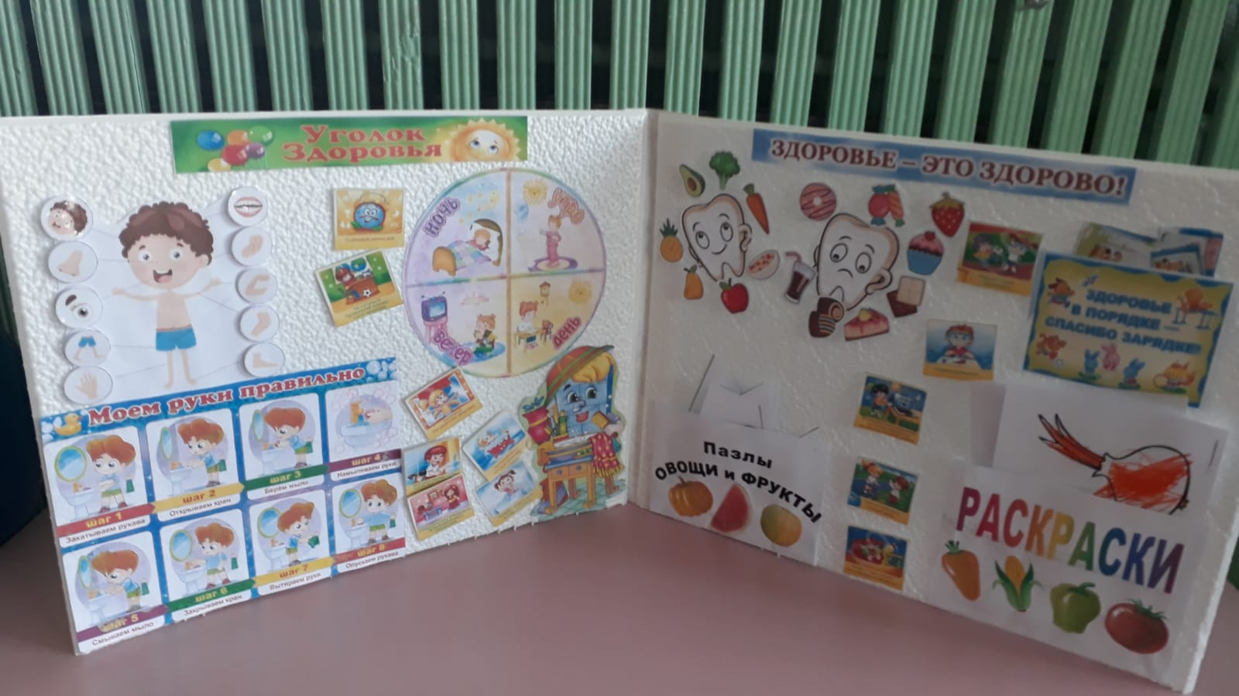
Цель: пропаганда отношения родителей к здоровому образу жизни, соблюдению принципов здорового образа жизни в семье;
• Консультация «Бережем здоровье детей вместе».
Цель: познакомить родителей воспитанников с основными факторами, способствующими укреплению и сохранению здоровья дошкольников в домашних условиях и условиях детского сада.

III. ЗАКЛЮЧИТЕЛЬНЫЙ ЭТАП
Итоговое мероприятие развлечение : «Поможем мишке быть здоровым»

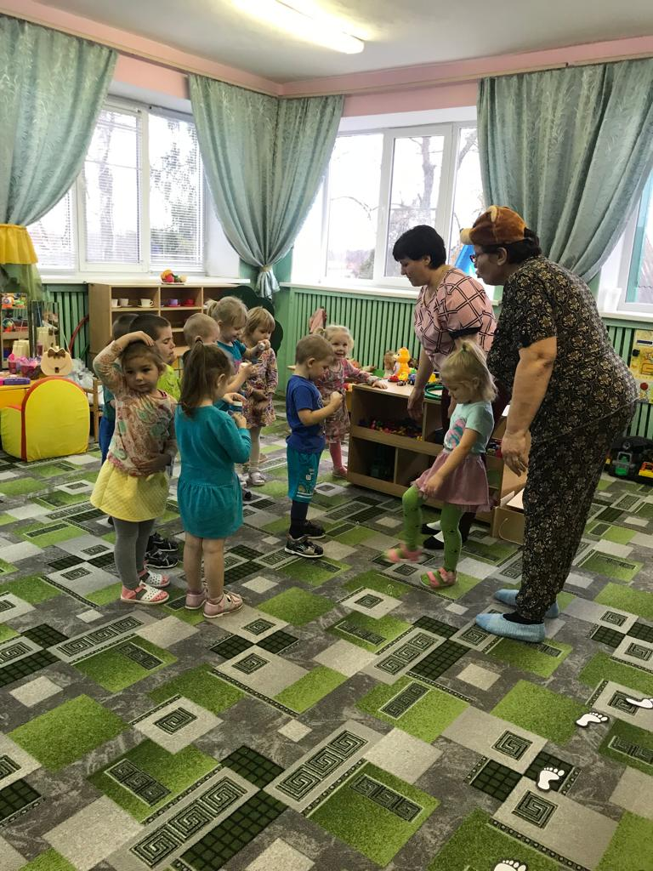
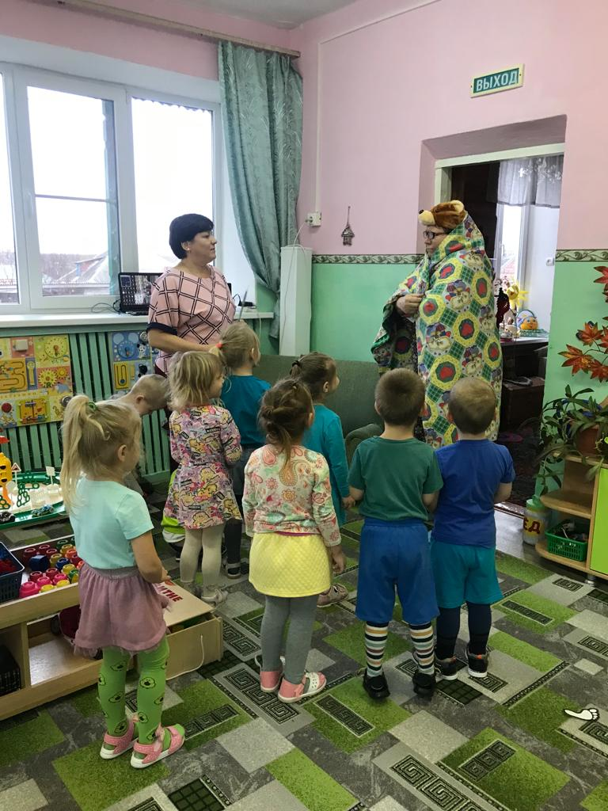

Конспект открытого занятие по
безопастности ЗОЖ
общеразвивающей группы (3-4 года)
«Поможем мишке быть здоровым».

Провели: Воспитатель: Зательмаер Татьяна Рихартовна

Цель: формировать у детей представление о здоровом образе жизни.
Задачи:
1.Обучающая:
Расширять представление детей о здоровом образе жизни, закреплять представление о полезных продуктах, учить рассуждать, делать выводы.
2.Развивающая:
Развивать речь детей, учить отвечать полными ответами, развивать логическое мышление.
3.Воспитывающая:
Воспитывать желание заботится о своем здоровье.
Вос-ль- здравствуйте ребята! Посмотрите, что я вам сегодня принесла!
(Воспитатель показывает колокольчик)
Колокольчик зазвени,
Всех ребяток позови.
Как услышат – прибегут,
И со мной играть начнут.
Вос-ль- молодцы, ребята, услышали колокольчик!
Ребята! Я сегодня получила письмо. А от кого письмо, вы узнаете послушав загадку.
- он хозяин леса строгий, любит спать зимой в берлоге,
- и всю зиму на пролет, ему снится сладкий мед.
- страшно может он реветь, а зовут его (медведь) .
Вос-ль- молодцы! Угадали. Мы сегодня отправимся в лес в гости к мишке. Он живет в чаще леса. Путь туда не простой и дальний. Только сильные, ловкие и смелые могут преодолеть все трудности. Вы сильные? вы смелые? Тогда в путь.
Впереди тропинка, давайте все вместе отправимся в путешествие. (дети выполняют движения в соответствии с текстом который произносит воспитатель) .
- мы отправимся гулять, будем весело шагать (шагают друг за другом) - по тропиночке пойдем, друг за дружкою гуськом (идут по веревке) - ноги выше поднимаем и на кочки наступаем (ходьба по пенечкам) - на носочки встали и к лесу побежали.
Вос-ль- вот и пришли мы в лес. Здесь стоит домик. В нем живет мишка. Давайте постучим к нему.
Мишка выглядывает закутанный.
Вос-ль- здравствуй мишка. Почему ты так закутался.
Мишка- Апчхи, апчхи. У меня печальный вид, голова моя болит. Я чихаю, я охрип.
Вос-ль- да, мишка. Вид у тебя действительно печальный. А наши дети не болеют. Мы научим тебя не болеть. Скажи ка мишка нам, чем ты занят по утрам.
Мишка- я долго сплю до полудня.
Вос-ль- расскажи нам по порядку, часто ль делаешь зарядку?
Спортом занимаешься, водою закаляешься?
Мишка- нет, зарядку я, ребята и не делал никогда,
закаляться страшно братцы,
ведь холодная вода.
Может средство есть такое,
чтобы сильным, ловким стать,
от других не отставать?
Вос- ль- есть такое средство, есть!
сладкого поменьше есть,
утром долго не валяться,
физкультурой заниматься.
Бегать, прыгать и скакать,
душ холодный принимать.
Мишка- ой, ой, ой, мне не суметь!
Вос-ль- да не бойся мишка, ты ведь не трусишка.
Рядом с нами ты вставай,
и за нами повторяй.
Вос-ль- ребята давайте покажем мишке, как мы умываемся холодной водой.
(массаж лица «умываемся»)
- моем личико водой,
- умываемся с тобой- (поглаживание лица) .
- мылом моем личико- (растирание лица круговыми движениями)
- смоем все водичкою- (поглаживание лица)
- губки улыбнулись и к ушкам потянулись (улыбаются) .
Вос-ль- ну, что, мишка. Научили тебя ребята умываться.
Мишка- да, спасибо, научился.
Вос-ль- мишка, а зарядку ты любишь делать.
Мишка- нет.
Вос-ль- а наши ребята любят делать зарядку. Это полезно для здоровья. Зарядку можно делать по разному: с мячом, с гантелями, с игрушкой. Хочешь, мы с ребятами покажем тебе необычную зарядку. Ребята, давайте превратимся в животных и изобразим их.
Зарядка (Звери) .
- кошка лапкой моет ушки – 1, 2, 3, 4, 5.
- лев ползет по горной круче- 1, 2, 3.4.5.
- цапля ловит лягушат – 1.2.3.4.5.
- а мартышка на заборе дразнит маленьких ребят.
Вос-ль- молодцы ребята. Мишка тебе понравилась зарядка? Ребята, а что еще нужно делать, чтобы быть здоровым?
Дети- заниматься спортом, есть витамины.
Вос-ль- а где же прячутся витамины?
Дети- в овощах и фруктах.
Вос-ль- правильно. Чтобы быть здоровыми надо есть больше фруктов и овощей. А что можно приготовить из овощей?
Дети- салат.
Вос-ль- давайте приготовим салат из капусты.
Пальчиковая гимнастика (салат)
- мы капусту рубим, рубим- (постукивание ребром ладони по другой ладони - мы морковку трем, трем- (растирание ладоней). - мы капусту солим, солим- (пальцы собраны в щепоть). – мы капусту мнем, мнем- (сжимание и разжимание ладоней) .
Вос-ль- приготовили салат? Давайте попробуем. Вкусно!
Дети давайте подарим мишке корзину с овощами и фруктами. Угощайся мишка.
Вос-ль – а еще чтобы не болеть, нужно гулять на свежем воздухе в любую погоду. Только надо правильно дышать: носом, не поднимая плечи при вдохе. Для того, чтобы научиться правильно дышать, нужно выполнять специальные упражнения. Давайте поиграем в игру с мыльными пузырями.
(вдыхать носом, выдыхать ртом) .
(Игра с мыльными пузырями.)
Вос-ль- ребята молодцы! У вас отлично получается. Мишка, ты запомнил, как нужно дышать, чтобы не заболеть.
Вос-ль – ребята, что еще нужно делать, чтобы не заболеть.
Дети- заниматься спортом.
Вос-ль- правильно. А что значит заниматься спортом.
Дети- играть в футбол, плавать, бегать, кататься на велосипеде.
Вос-ль- вот видишь, мишка, дети знают все о том, что нужно делать, чтобы быть здоровым.
Мишка- да я все хорошо запомнил. Нужно умываться холодной водой, делать зарядку, есть овощи и фрукты, заниматься спортом, гулять в любую погоду.
Мищка- ребята, а у меня для вас тоже есть подарок- мед. Мед полезен и взрослым и детям. В нем много полезных веществ. Чай с медом помогает при простуде.
Вос-ль спасибо, мишка, за угощение. Ребята обязательно попробуют твой мед. А сейчас давайте поиграем в игру «мишка и шишки».
- дети по лесу гуляли, дети шишки собирали, - (идут по кругу.)
- вот как шишечки стучат, всех ребяток веселят – (стучат шишками)
- вот какие шишки, спрячем их от мишки. (прячут за спину) .
- где же шишечки спрятали детишки – (мишка ищет шишки)
Вос-ль - дети, весело у мишки? Но нам пора возвращаться в детский сад. До свидания мишенька, спасибо за мед.
Дети становятся в круг.
Вос-ль - Возвращаемся друзья,
Поиграли ты и я
Про здоровье вспоминали,
В общем весело играли

Муниципального бюджетного дошкольного
образовательного учреждения
детский сад № 31 х. Тельман
муниципального образования
Гулькевичский район

НОД по приобщению ЗОЖ
для детей общеразвивающей группы (3-4 года)
«Здоровье–это здорово»

Воспитатель: МБДОУ д/с№31
Зательмаер Т.Р.

по проекту на тему: « Здоровье -это здорово»
Участники проекта:
-воспитатель Зательмаер Т.Р.
-дети общеразвивающей группы 3-4 года и их родители
Цель проекта:
-формирования культуры здоровья у детей 3-4 лет;
-сохранения укрепления здоровья детей;
- приобщение детей и их родителей к здоровому образу жизни.
Задачи проекта:
Образовательные:
-дать представления о здоровом образе жизни;
-продолжать знакомить с правилами личной гигиены;
- способствовать укреплению здоровья детей через систему оздоровительных мероприятий;
-развивать у детей умения выполнять правильно дыхательные гимнастики и упражнения.
Воспитательные:
-воспитывать интерес детей к здоровому образу жизни;
-воспитывать у детей желание заниматься физкультурой, спортом, закалятся, заботится о своём здоровье, заботливо относиться к своему телу и организму;
- воспитывать у детей желание выглядеть чистыми, аккуратным и опрятным;
Итоги пректа:
-провидение открытого занятия на тему « Поможем Мишке быть здоровым»
-получили первичные представления о здоровом образе жизни;
-закрепили и расширили знания о пользе занятий спорта и бережном отношении к своему здоровью,

